2024年贵州省农业主推技术

贵州玉米密植高效全程机械化生产技术

一、技术概述

**（一）技术基本情况**

针对贵州玉米生产机械化程度低、生产成本居高不下、劳动力缺乏等问题，以及近年来耕地宜机化改造、农机合作社的广泛建立，为机械化技术应用奠定一定基础，研究形成的技术体系。该技术依托国家玉米产业技术体系贵阳综合试验站多年的试验示范，从玉米种植机械的选型到配套栽培技术的应用，总结出的一套适宜贵州省山地的玉米密植高效机械化种植技术，主要包括机械化耕整地、机械精量播种、高效植保、机械收获4个环节。通过该技术，实现了人工种植向全程机械化种植的转变，解决了目前农村劳动力缺乏、劳动强度大等问题；通过密植机播，筛选出了耐密宜机播品种，充分利用了土壤养分、光照、水分等资源，提高了玉米的产量；通过化肥机械化深施，使得玉米根系下扎，提升了肥料利用率，增加单位面积产量，从而提高了玉米的种植效率；通过飞防或机械化防控提高了病虫草害防控效率；通过机械中耕，不仅可以防除杂草，还可以疏松土壤，促进玉米根系生长；通过机械收获及秸秆还田提高了收获效率、提升了土壤地力。实现了贵州山地玉米生产农机农艺融合、良种良法配套、生产生态协调，推动玉米标准化和规模化生产。

1. **技术示范推广情况**

2015年以来在息烽县、盘州市、威宁县、大方县、普定县多地进行示范、推广，获得良好效果。

**1、玉米机械播种技术的应用** 2015年至2023年，国家玉米产业技术体系贵阳试验站分别在息烽县、盘州市、威宁县、大方县、普定县、惠水县等多地实施玉米机械化播种技术的试验示范，累计示范面积约3000余亩。

**2、玉米机械收获技术的应用** 2015年至2023年，玉米机械收获技术的应用在普定、黔西等地开展示范推广，累计应用面积约3000亩以上。

1. **提质增效情况**

在播种环节，机械播种每亩费用80元，用时１５－２０分钟（播种及化肥深施一次性完成），人工播种160元，用时８小时（2个工，开沟、播种、施肥、覆土四个步骤）；籽粒玉米收获环节，机械收获每亩费用100元，用时１５－２０分钟（同时完成机械收粒与秸秆还田），人工收获320元，用时８小时（4个工，包括秸秆还田、果穗运输及脱粒）；机械化可以同时实现增密播种与化肥深施，每亩可增产30kg以上，增收60元。通过机械化种植技术，每亩可节本增效360元以上。同时，秸秆还田既保证了养分回归土壤，也避免了焚烧带来的空气污染。青贮玉米全株机械化收获作业，可以一次性完成收获与粉碎两个环节，每吨成本约８０元，而人工收获每吨成本约１６０元，以每亩产量４吨计算，机械收获可使每亩成本降低３２0元以上。

**（四）技术获奖情况**

未申报科技奖励。

1. 技术要点

1品种选择

选择具有耐密、抗倒、抗茎腐、抗穗粒腐、田间整齐度高的品种。对于籽粒玉米，应选择收获时，籽粒含水量25%以下的品种。

2整地

为了保证机械播种质量，最好选择坡度小于5°的耕地（最多不超过10°），地表要平坦、无明显起伏、土块应细碎，耕层内直径大于4cm的土块不超过5%。耕层深度应大于20cm。

3播种

3.1密度设置

青贮玉米：一般品种建议净种密度为每亩4500株。对于抗倒性及耐密性强的品种，以及土壤肥力好、光照充足、通风条件好的地块，还可适当增加至每亩5000株左右。籽粒玉米：播种密度控制在4000株/亩，以利于品种增产潜力的实现。鲜食玉米：建议播种密度控制在每亩3000-3500株左右，以保证果穗外观品质、商品品质。在大豆-玉米带状复合种植情况下，为保证玉米不减产，应将每亩玉米苗数控制在与净作相同的水平。

行株距配置可以依据不同地区的种植习惯、地形等情况灵活设置。但考虑到机械播种的漏播率、出苗率等情况，设置密度应在实际播种密度基础上增加30%左右。例如，当播种密度为4000株/亩时，播种机的设置密度应为5200株/亩左右。

3.2种子准备

应购买经过精选、分级、包衣的符合国家质量标准的种子。对于未包衣的种子，应进行种子精选，去杂、去病虫、去破碎、并且去掉过大过小的种子，然后进行药剂拌种或包衣。通过近年试验研究表明，对地下害虫及根腐病等土传病害防治效果较好的种衣剂有：噻虫胺+顶苗新（尤其适宜苗期气温较低区域）、锐胜+满适金、噻虫胺+吡唑醚菌酯+精甲霜灵+甲基硫菌灵、噻虫胺+快苗等。

3.3机械选型 在贵州山区，推荐使用2-4行且带有仿形装置的玉米精量播种机。其中，勺轮式播种机较为经济实用。播种作业的标准是重播率≤8%，漏播率≤5%，粒距合格率≥90%。大豆－玉米带状复合种植中，推荐使用２：３模式播种机。

3.4肥料选择 在有机质含量丰富的中等及中等以上肥力土壤上，对于青贮玉米，建议使用养分释放期90天以上的控释肥，每亩养分使用量为：N/P/K=13-16kg/3-4kg/7-10kg；鲜食玉米建议使用养分释放期为60天的控释肥，每亩养分使用量为：N/P/K=10-12kg/3-4kg/7-10kg；籽粒玉米建议使用释放期60天的控释肥，每亩养分使用量为：N/P/K=12-15kg/3-4kg/6-9kg。机械播种对化肥的性状有一定要求，比如吸湿性太强的肥料，易在肥箱内吸湿粘连，从而堵塞下肥管道及下肥孔；化肥颗粒大小不均易影响施肥量的精确性；化肥颗粒之间摩擦力强的肥料也易造成肥管及肥孔堵塞等；所以建议采用表面滑爽、吸湿性弱的玉米缓控释肥。

3.5播种深度及施肥深度的确定 在贵州省，机械施肥深度应保持在１０－15cm，机械播种深度应控制在5cm左右，同时施肥铲与播种铲应左右相错5-10cm左右。

3.6适时播种 当土壤温度稳定在10℃以上，墒情充足，但土壤不粘轮胎时进行播种。

3.7播种速度确定 在贵州山区，建议播种速度应保持在每小时2km-3km左右，地块大而平整、土块细碎、耕层深厚时可适当提高播种速度。

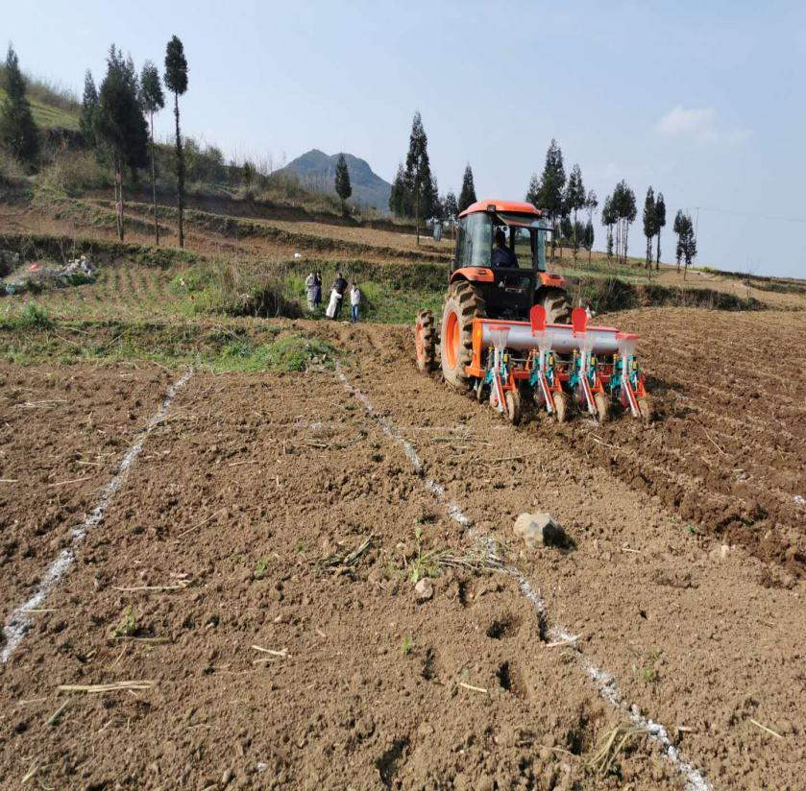

机械播种

4田间管理

玉米播种出苗后，要及时查苗补苗，对地下害虫及时防治，以保全苗壮苗。

可以使用中耕机进行中耕除草，可以提高中耕效率，促进玉米根系生长，杀灭部分地下害虫，还可以避免除草剂带来的环境污染问题。

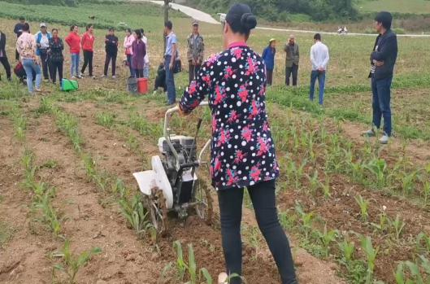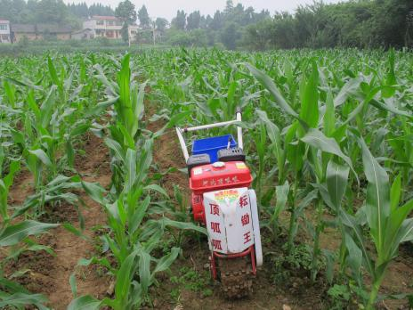

中耕草除 中耕施肥

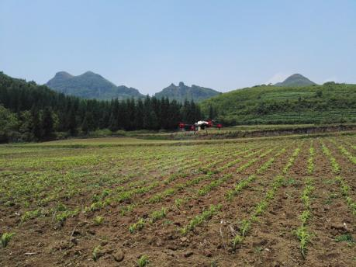　　　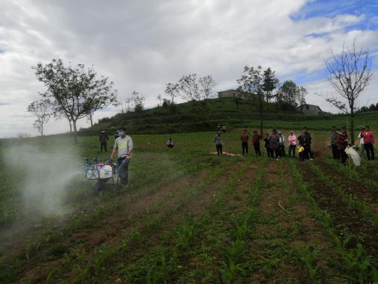

无人机防控 +农药减量30%+功能助剂 机械喷雾+农药减量30%+功能助剂

若需使用除草剂，应依据玉米苗龄及杂草大小及时喷施除草剂，可减少除草剂用量并达到较好的除草效果。化学药剂配合功能助剂可以实现减量增效的目标。如使用激健等功能助剂，可减施农药20-30%左右。田间杂草与病虫可以使用无人机、机械喷雾机进行防控。玉米生长期间，若发生大雨所致田间积水的情况，应及时做好排水工作，以减少病害发生及养分损失，保证化肥农药减施增效目标的实现。

5 收获

5.1青贮玉米收获

当青贮玉米籽粒乳线达1/2-3/4之间，植株下部叶片大约有2层（3-4片）落黄时，植株干物质含量、水分含量及淀粉含量等综合指标较为合理（水分含量≤３０％，淀粉含量≥３０％），适宜收获。一般推荐留茬高度大于20cm，这样能够把木质化的部分留在田地里，以保证青贮营养品质。在山区应选择小型的2-3行青贮收割机。购机时除要考虑其对地形的适应性、作业的安全性外，还需要考虑玉米秸秆的切割长度，一般秸秆粉碎长度应控制在1.5cm以内，最长不超过2cm。

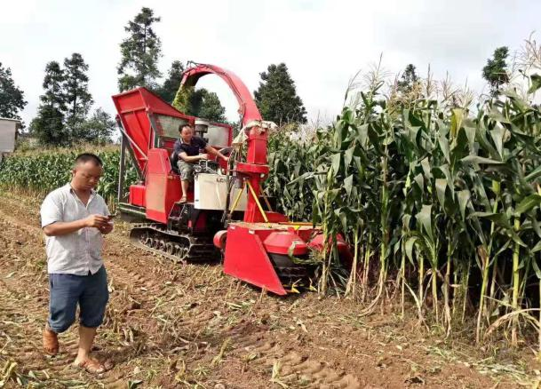

青贮玉米机械收获

5.2籽粒玉米收获

籽粒玉米的机械收获分为机械收穗与机械收粒。在贵州省山区，一般选择2-4行机械收粒机。在玉米成熟后，当天气干燥时，可适当延迟收获，使籽粒含水量下降，以降低收获时破碎率、杂质率以及收获后的烘干成本。一般可以延迟15天左右，延迟收获时间过长易导致玉米植株倒伏，影响机械收获效率。

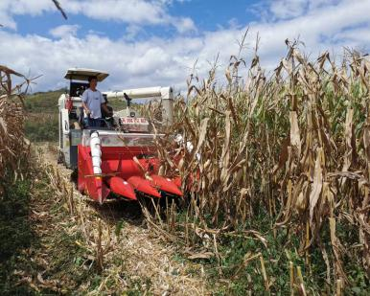

三、适宜区域

适宜于我省坡度5°以下（最大不超过10°），具有机耕道的地块，地块大小应以拖拉机可以进入为最低标准。地块越大，机械作业效率越高。

四、注意事项

1.机械播种时，播种机的标注株距仅供参考。为保证田间出苗质量，应提前对播种机的播种株距进行测试及调试。

2.当种子与肥料不足种箱与肥箱容积的1/3时，应及时添加种子与化肥，以免造成种子与化肥的漏播漏施。

五、技术依托单位

贵州省旱粮研究所

联系地址：贵阳市花溪区金竹镇贵州省农业科学院

邮政编码：550006

联系人：赵晓燕

联系电话：0851-83760096，13608591542

电子邮箱：zhaoxiaoyanhls@163.com